

**Newsletter - Ausgabe 3**



**Worum geht es bei IDEAL GAME?**

Acht verschiedene Arten von Mini-Serious Games wurden gemeinsam im Rahmen des Erasmus+-Projekts IDEAL-GAME Improving didactics, education and learning in higher education with the Online Serious Game Creator (2020-1-DE01-KA203-005682) entwickelt. In den letzten 24 Monaten hat das Projektkonsortium, bestehend aus 6 Partnern aus 5 verschiedenen Ländern, den IDEAL-GAME Creator (https://idealgame.eduproject.eu/) mit einer Vielzahl von universell einsetzbaren Mini Serious Games entwickelt.

Universität Paderborn in Deutschland, vorgestellt von Prof. Dr. Marc Beutner. Die anderen fünf europäischen Partner sind: Ingenious Knowledge GmbH (Deutschland), Universitatea din Pitesti (Rumänien), Wyzsza Szkola Ekonomii i Innowacji w Lublinie (Polen), University of Dundee (UK) und die Universidad a distancia de Madrid SA (Spanien).

**Als Nächstes kommt...**

* Implementierung und Test der Spiele
* Entwicklung von mehr Spielen
* 4. IDEAL GAME - Treffen in Spanien (Madrid)
* Studie zur Benutzerfreundlichkeit

**Seriöse Spiele**

**Zugang zum IDEAL-GAME erhalten Sie hier:**

https://idealgame.eduproject.eu/

**Was muss ich tun, um Spiele zu spielen?**

Um Spiele auf dem IDEAL-GAME Creator zu spielen, sind keine persönlichen Daten erforderlich. Lediglich eine E-Mail-Adresse und ein Passwort sind für die Registrierung erforderlich.

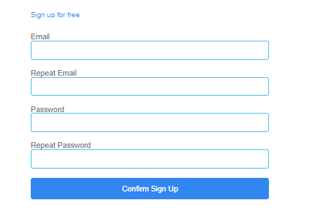

**Wie man mit IDEAL GAME in Verbindung tritt:**

Besuchen Sie unsere Website:

https://ideal-game.eduproject.eu/

oder kontaktieren Sie den Partner in Ihrem Heimatland! (Einzelheiten auf der Website)

**Möchten Sie auf dem Laufenden gehalten werden?**

Dann besuchen Sie auch unsere Social-Media-Kanäle:

IDEAL GAME Facebook:

https://www.facebook.com/Erasmus-Project-IDEAL-GAME-100195691949187/?view_public_ for=100195691949187

IDEALES SPIEL Twitter:

@IdealGame3

**Spiele**

|  |  |
| --- | --- |
|  | **Regnende Worte**  Raining Words ist ein Zuordnungsspiel. Es werden Kategorien und dazugehörige Wörter erstellt. Die Kategorien werden als Bücher dargestellt. Die Wörter fallen von oben nach unten. Während des Spiels müssen die Spieler die fallenden Begriffe den Kategorienbüchern am Boden zuordnen. |
|  | **Wörter sammeln**  Collect Words ist ein Zuordnungsspiel. Dabei wird eine Kategorie mit zugehörigen und nicht zugehörigen Begriffen erstellt. Die Kategorie wird als ein Buch dargestellt, das von den Spielern verschoben werden kann. Die richtigen und falschen Begriffe fallen von oben nach unten. Die Spieler müssen entscheiden, welche Begriffe in die Kategorie (das Buch) gehören und welche nicht. |
|  | **Speicher**  Bei dem Memory-Spiel müssen passende Begriffe gefunden werden. Auf einem verdeckten Kartenblatt, das aus mehreren Begriffen besteht, müssen die Spieler die Karten nacheinander umdrehen und die richtigen Begriffspaare finden. Ein Paar kann aus zwei bis vier Begriffen bestehen. |
|  | **Eine Brücke bauen**  Beim Spiel Build a Bridge geht es darum, mit Begriffen eine Brücke zu bauen. Ziel ist es, mit den Begriffen einen Prozess darzustellen und so die Brücke zu bauen. Die Spieler müssen die Begriffe in die richtige Reihenfolge bringen, damit eine Brücke gebaut werden kann. |

- - - - - -